**Konfigurasi Routing RIP di Cisco Packet Tracer**

**Routing Information Protocol (RIP)**

RIP (Routing Information Protocol) adalah sebuah protokol routing dinamis yang digunakan dalam jaringan LAN (Local Area Network) dan WAN (Wide Area Network). Protokol ini menggunakan algoritma Distance – Vector Routing.

Protokol RIP memberikan update routing table berdasarkan [router](https://www.ninetekno.com/router-wifi-terbaik/) yang terhubung langsung, kemudian router selanjutnya akan memberikan informasi mengenai router selanjutnya yang terhubung dengan router tersebut. Dan informasi yang ditukarkan oleh RIP ini adalah Host, Network, Subnet, rute default.

**Konfigurasi Routing RIP di Cisco Packet Tracer**

Pertama buatlah topologi seperti gambar berikut:

[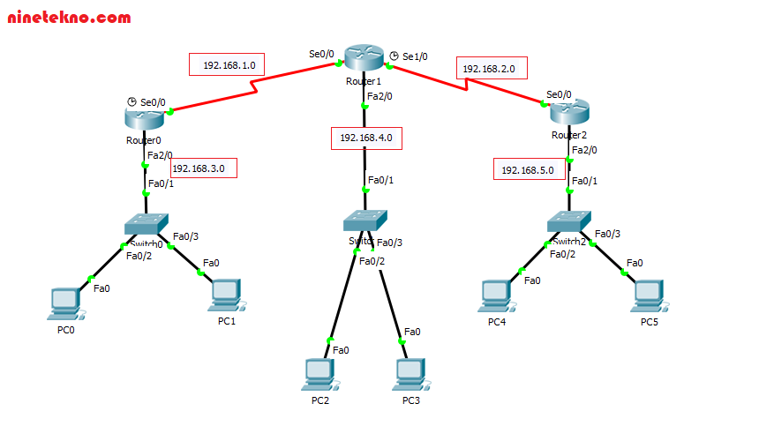](https://www.ninetekno.com/wp-content/uploads/2020/06/topologi-RIP.png)

Keterangan :

* Kabel yang digunakan untuk menghubungkan router dengan router yaitu kabel serial DCE, sedangkan untuk menghubungkan router dengan switch, dan switch dengan PC menggunakan kabel straight.

**Berikut tabel pengalamatan IP Address agar lebih jelas:**

[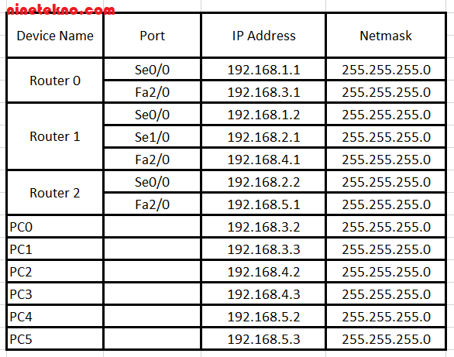](https://www.ninetekno.com/wp-content/uploads/2020/06/Untitled.png)

**Konfigurasi Routing RIP (Routing Information Protocol)**

Untuk langkah awalnya konfigurasikan terlebih dahulu IP untuk router nya, yang nantinya juga digunakan sebagai gateway.

**Konfigurasi router 0 CLI.**

Caranya klik pada **Router** **0** >> **CLI** >> lalu konfigurasikan seperti berikut:

|  |
| --- |
| **Router>en Router#conf t Router(config)#int se0/0 Router(config-if)#ip address 192.168.1.1 255.255.255.0 Router(config-if)#no shutdown Router(config-if)#exit Router(config)#int fa2/0 Router(config-if)#ip address 192.168.3.1 255.255.255.0 Router(config-if)#no shutdown Router(config-if)#exit** |

**Konfigurasi router 1 CLI.**

Klik pada **Router** **1** >> **CLI** >> lalu konfigurasikan seperti berikut:

|  |
| --- |
| **Router>en Router#conf t Router(config)#int se0/0 Router(config-if)#ip address 192.168.1.2 255.255.255.0 Router(config-if)#no shutdown Router(config-if)#exit Router(config)#int se1/0 Router(config-if)#ip address 192.168.2.1 255.255.255.0 Router(config-if)#no shutdown Router(config-if)#exit Router(config)#int fa2/0 Router(config-if)#ip address 192.168.4.1 255.255.255.0 Router(config-if)#no shutdown Router(config-if)#exit** |

**Konfigurasi router 2 CLI.**

Caranya klik pada **Router** **2** >> **CLI** >> lalu konfigurasikan seperti berikut:

|  |
| --- |
| **Router>en Router#conf t Router(config)#int se0/0 Router(config-if)#ip address 192.168.2.2 255.255.255.0 Router(config-if)#no shutdown Router(config-if)#exit Router(config)#int fa2/0 Router(config-if)#ip address 192.168.5.1 255.255.255.0 Router(config-if)#no shutdown Router(config-if)#exit** |

Setelah selesai mendaftarkan IP di router, selanjutnya langsung saja kita konfigurasi routing RIP nya.

**Pertama pada Router 0**

Caranya klik pada **Router** **0** >> **CLI** >> lalu konfigurasikan seperti berikut:

|  |
| --- |
| **Router>en Router#conf t Router(config)#router rip Router(config-router)#version 2 Router(config-router)#network 192.168.1.0 Router(config-router)#network 192.168.3.0** |

**Selanjutnya pada Router 1**

Langkahnya sama yaitu klik pada **Router** **1** >> **CLI** >> lalu konfigurasikan seperti berikut:

|  |
| --- |
| **Router>en Router#conf t Router(config)#router rip Router(config-router)#version 2 Router(config-router)#network 192.168.1.0 Router(config-router)#network 192.168.2.0 Router(config-router)#network 192.168.4.0** |

**Terakhir pada Router 2**

Caranya klik pada **Router** **2** >> **CLI** >> lalu konfigurasikan seperti berikut:

|  |
| --- |
| **Router>en Router#conf t Router(config)#router rip Router(config-router)#version 2 Router(config-router)#network 192.168.2.0 Router(config-router)#network 192.168.5.0** |

**Kemudian konfigurasi setiap PC dengan IP Address yang terdapat di tabel di atas.**

|  |
| --- |
| ***\*PC0 :* *IP Address               : 192.168.3.2* *Subnet Mask           : 255.255.255.0* *Default Gateway     : 192.168.3.1*** |
| ***\*PC1 :* *IP Address              : 192.168.3.3* *Subnet Mask          : 255.255.255.0* *Default Gateway    : 192.168.3.1*** |

|  |
| --- |
| ***\*PC2 :* *IP Address                : 192.168.4.2* *Subnet Mask            : 255.255.255.0* *Default Gateway     : 192.168.4.1*** |
| ***\*PC3 :* *IP Address                : 192.168.4.3* *Subnet Mask            : 255.255.255.0* *Default Gateway     : 192.168.5.1*** |

|  |
| --- |
| ***\*PC4 :* *IP Address                : 192.168.5.2* *Subnet Mask            : 255.255.255.0* *Default Gateway     : 192.168.5.1*** |
| ***\*PC5 :* *IP Address                : 192.168.5.3* *Subnet Mask            : 255.255.255.0* *Default Gateway     : 192.168.5.1*** |

Untuk mengujinya kita bisa coba test ping dari setiap PC ke PC lainnya.

Caranya klik **PC** >> **Command** **Prompt**.

**Berikut contoh ping dari PC0 ke PC2 dan PC 4.**

[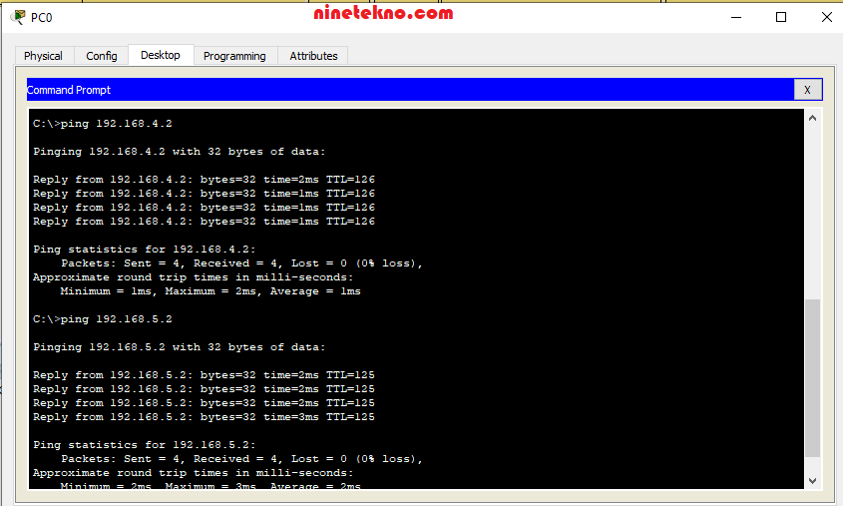](https://www.ninetekno.com/wp-content/uploads/2020/06/test-ping-1.png)

Jika berhasil akan tampil seperti gambar di atas.